Komanda za graficki prikaz dešavanja na granama:

* Prva komanda:

**git log --oneline --decorate --graph --all**

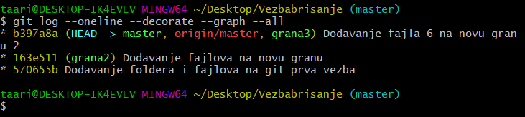

* Druga komanda (nasla kao opciju, pa nisam sigurna da li se to mozda trazi, samo je redusled drugaciji ali malo menja ispis)

**git log --all --decorate --oneline --graph**

Primer:

